科学文库使用指南
（更新日期：2025/3/01）

数字产品部 中国科技出版传媒股份有限公司（科学出版社）

目 录
1. 访问方式 3
2. 访问权限 3
3. 使用要求 4
3.1. 在线阅读 4
3.2. 下载阅读 4
4. 注册／登录 6
4.1. 账号注册 6
4.2. 登录方式 6
5. 个人中心 9
5.1. 登录用户权限 9
5.2. 登录用户特色功能 9
6. 检索和导航 12
6.1. 检索 12
6.2. 导航 14
7. 在线阅读 16
7.1. 如何进入在线阅读 16
7.2. 基本布局 17
7.3. 基本功能 18
7.4. 常用功能说明 18
8. 问题反馈 22

1. 访问方式
用户可以通过所在机构图书馆相关链接访问，也可以直接通过域名：
https://book.sciencereading.cn 访问科学文库。

已开通试用或已正式购买的机构，用户在打开首页后，会在页面左上角显示 本
机公网 IP 和 机构名称，见下图：

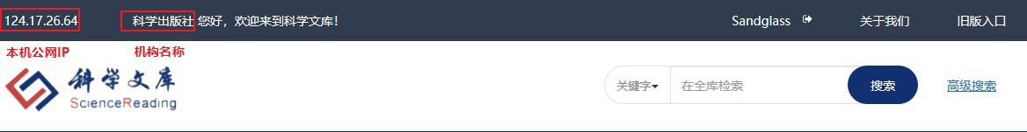
注：
如您所在机构确认已开通试用或购买但未显示所在机构名称，说明所在公网 IP 不在授权 IP 范 围内，请及时反馈给图书馆老师。

2. 访问权限
科学文库不同类型的用户享有不同的权限，具体权限见下表：

用户类型 | 权限
机构试用用户 | 在所试用范围内的电子书，享有70%内容的在线阅读权限
机构正式用户 | 在所购买范围内的电子书，享有全文在线阅读权限及离线下载全文权限
非机构个人用户 | 所有电子书可提供前30页在线试读权限

注：
当用户在线阅读，超出阅读权限时，系统会提示“试读已结束 您可以向所在机构荐购或订阅 该书所属学科辑”，见下图：

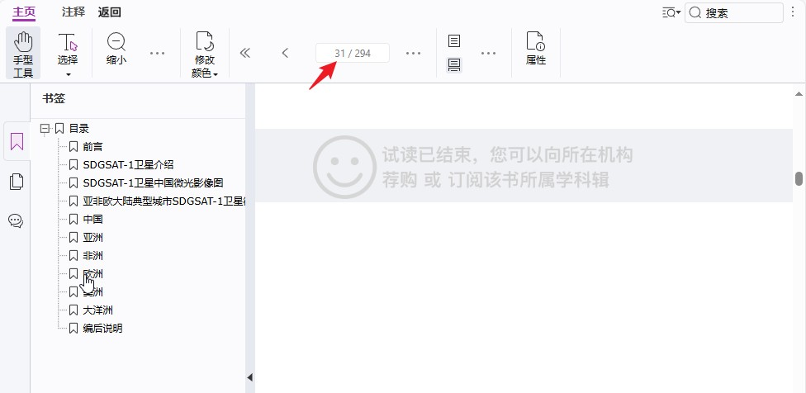

3. 使用要求

科学文库页面支持PC、手机等多终端适配，但为保证电子书的阅读效果建议用 户使用PC阅读。平台电子书提供以下两种阅读方式：

3.1. 在线阅读
建议浏览器：Chrome（优先推荐）、Microsoft Edge、Firefox、Safari 等。

3.2. 下载阅读
下载的电子书PDF文件需要在指定的 CAJViewer 阅读器中阅读，下载阅读器请 点击“下载”键旁边提示的 CAJViewer 链接下载安装：

用户也可以通过 CAJViewer 的官方网址 https://cajviewer.cnki.net/ 下载不同 版本的阅读器。

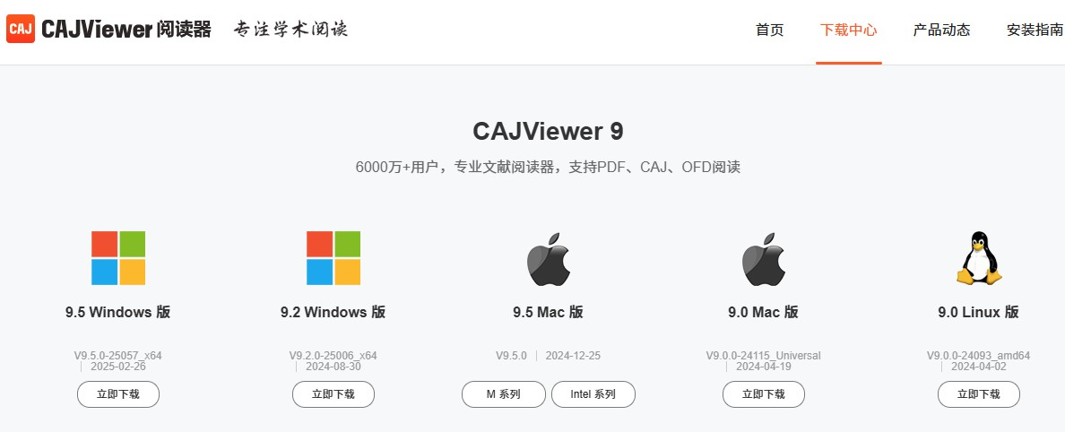

请注意：
（1） 在平台下载电子书时，必需登录个人账号，如未登录，点击“下载”键 时，系统会提示“您还未登录，请先登录后下载！”如图：


（2） 打开下载电子书PDF文件，优先推荐使用 CAJViewer Windows版 。
（3） 已下载电子书PDF文件，打开时需联网验证，请保障联网状态。
（4） 已下载电子书PDF文件，有15日的有效期，在有效期结束后，如需继续 阅读请重新下载。
（5） 如果用户频繁下载，平台会对其账号采取封禁措施，将无法下载，系 统会提示 “您当前下载次数过多……”（见下图），用户如需继续使 用，可以通过客服邮箱或科学文库公众号申诉，平台产品运营人员会 根据具体情况，对被封账号解除封禁。

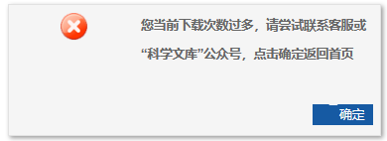

4. 注册／登录

4.1. 账号注册

用户可以在平台注册个人账号，个人账号注册必须提供手机号，注册页面见下 图：

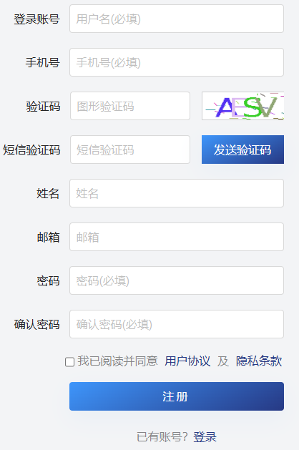

4.2. 登录方式

平台提供 账号登录、短信登录、第三方登录（微信、QQ、CARSI、科技云） 等多种登录方式，注册账号时必须关联手机，登录页面见下图：

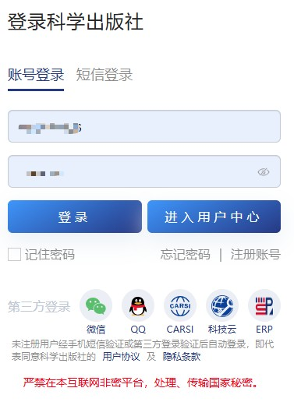
个人用户在所在机构IP范围以外使用时，可采用 CARSI 和 中国科技云通行证
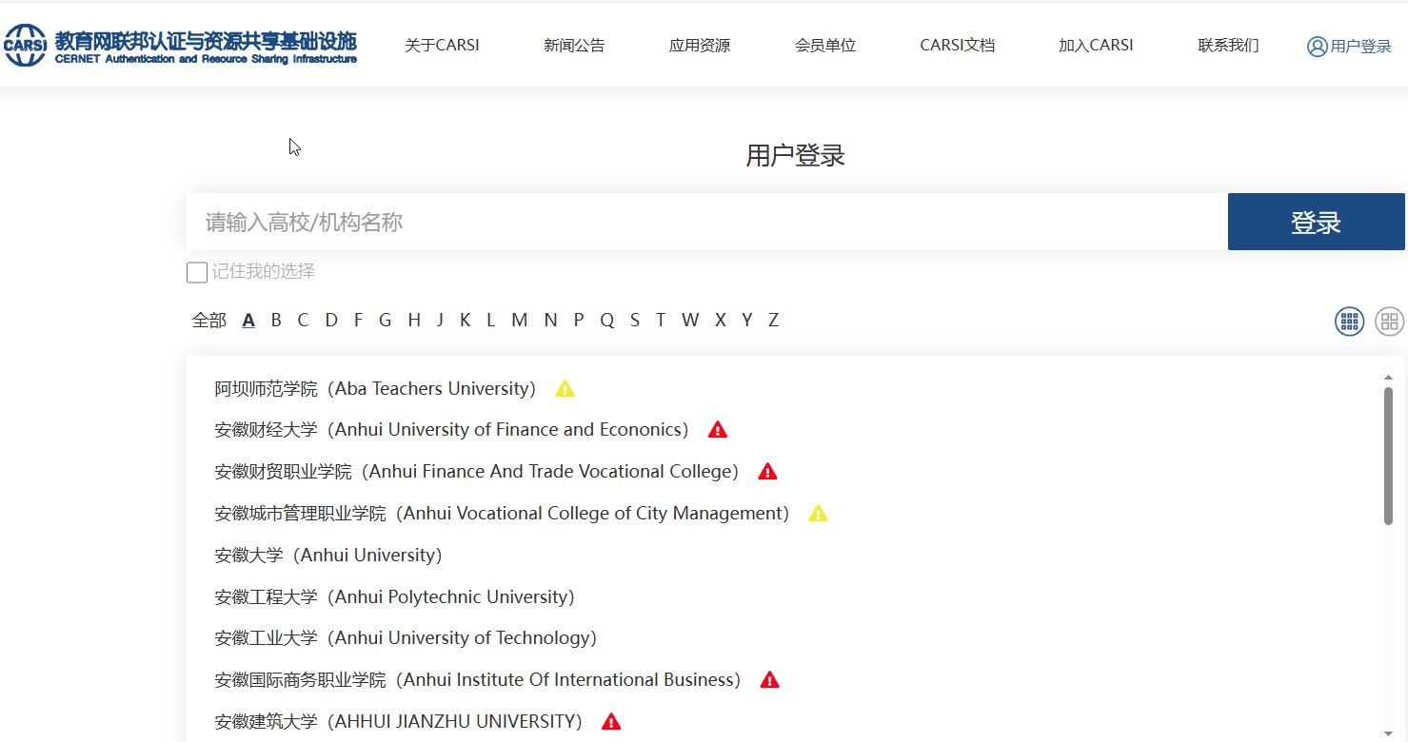账号登录，其权限与所在机构IP范围内的使用权限一致。

CARSI登录页面

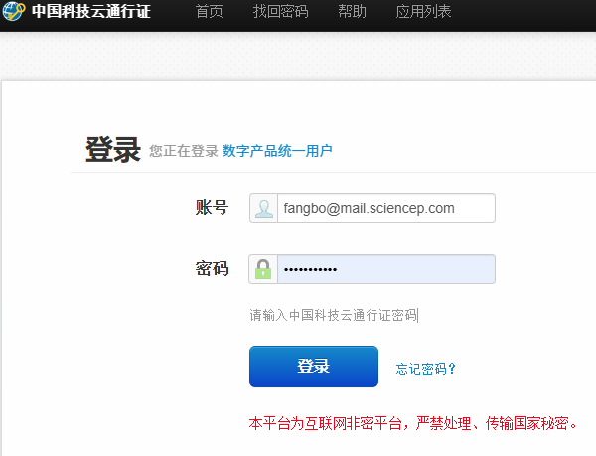
中国科技云通行证登录页面

另外，国家图书馆用户可以通过访问国图官网登录 国图账号 访问科学文库，登 录页面见下图：

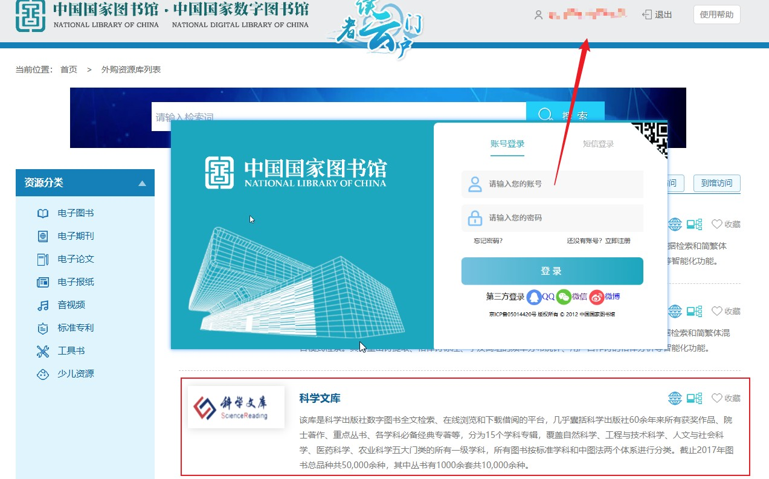

5. 个人中心

5.1. 登录用户权限
1. 在线电子书续读，即从上次阅读进度处打开，并能在不用设备中同步进度；
2. 在线电子书各种类型的注释，并可在服务器上保存或导入/导出注释文件；
3. 可收藏图书、查看读过的和荐购的书；
4. 可激活与纸书配套的电子书在线全文阅读和下载权限；
5. 可以通过微信、支付宝订阅学科辑或购买单本电子书；
6. 可获得平台推送的优惠券用于订阅学科辑；

5.2. 登录用户特色功能
5.2.1. 我的收藏

用户可以将自己感兴趣的图书“收藏”，在进入个人中心后，可以查看已收藏 图书列表，见下图：

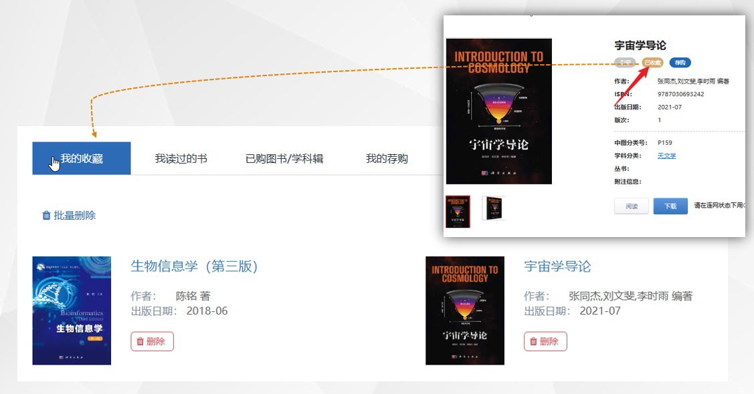
5.2.2. 我读过的书

系统会自动记录用户已读过的图书，登录进入个人中心后可以查看已读过图书 列表，见下图：



5.2.3. 已购图书/学科辑

激活图书：用户可通过纸书提供的激活码激活对应的电子书，获取该书的在线 全文阅读和下载权限，见下图：

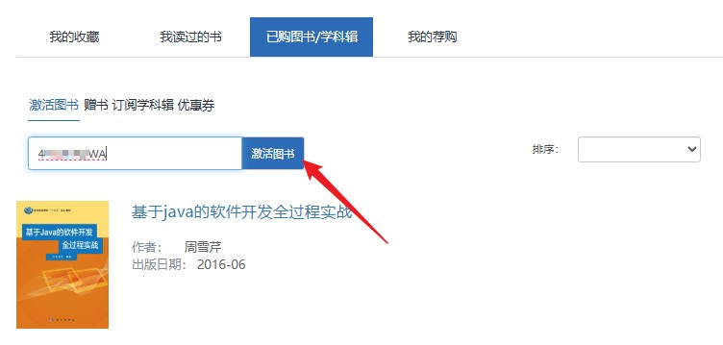

赠书：可以通过 出版社 / 作者 / 公众号等途径获取相应的二维码，领取指定电
子书的在线全文阅读与下载权限，见下图：

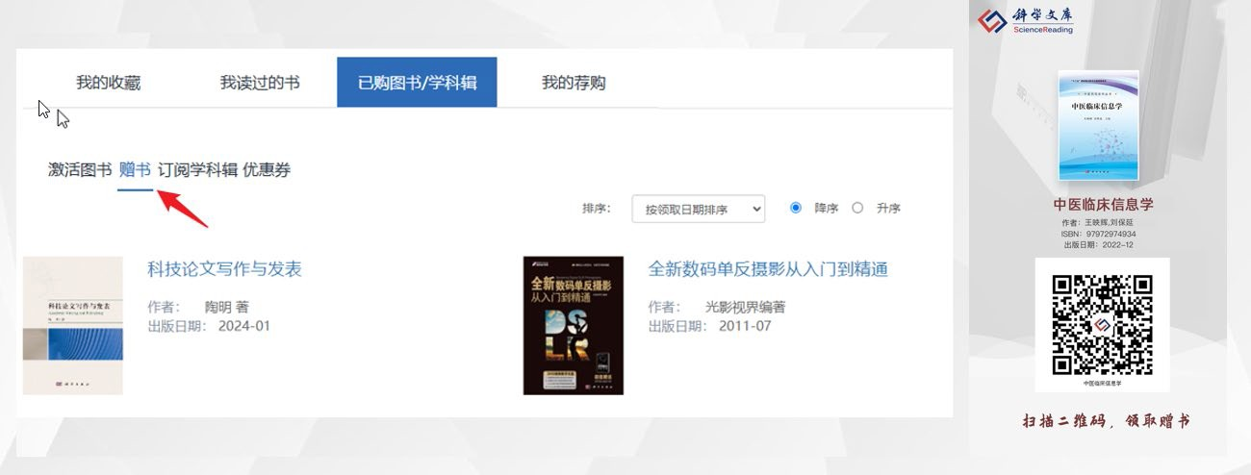

订阅学科辑：用户登录以后，可以在个人中心/已购图书/学科辑 通过微信或支 付宝的方式按年、季、月订阅所需学科辑，获得所订阅学科辑的全文权限。

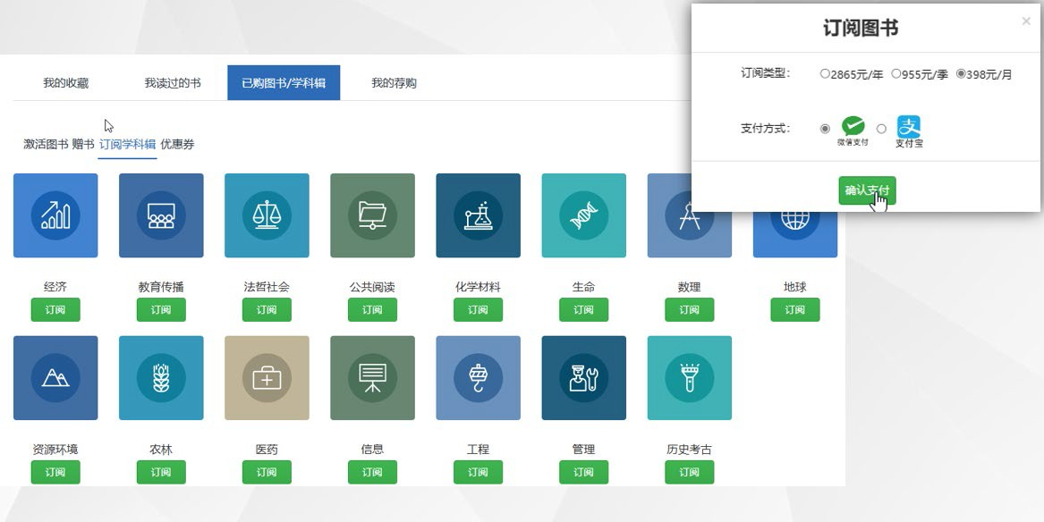
优惠券：用户登录以后，可以在个人中心/已购图书/学科辑的支付页面使用优惠 券订阅所需学科辑，获得所订阅学科辑的全文权限。

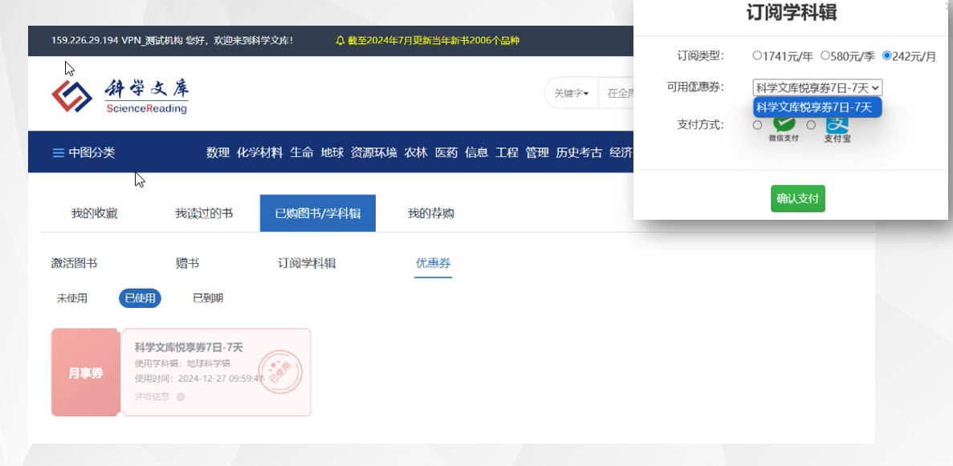

5.2.4. 我的荐购

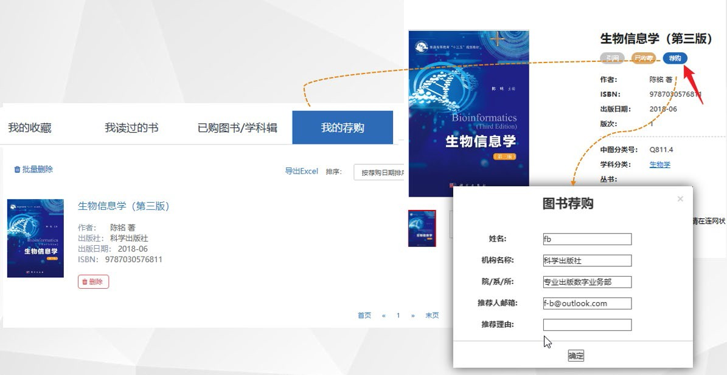用户可以在图书详情页，点击“荐购”向所在机构推荐图书，用于机构作为采 购科学文库的依据，在登录个人中心后，用户可以管理自己的荐购图书，见下图：

6. 检索和导航

6.1. 检索
6.1.1. 普通（关键字、全文）检索
检索时，可以先设定检索条件：“关键字”或“全文”，然后在搜索框中输入 关键字（支持检索多个关键字，以空格隔开，例如：生物 化学 DNA ），见下图：

第 12 页，共 23

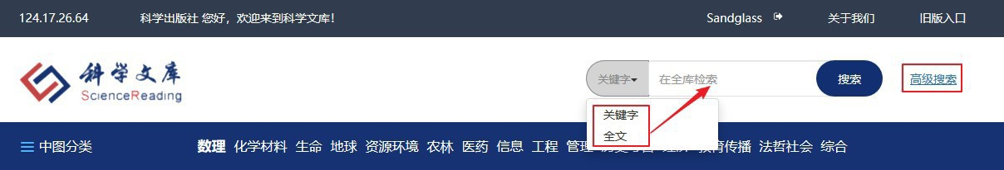

搜索功能如下：
a. 不输入任何字直接点击“搜索”键，可显示目前可见的所有图书列表； b. 关键字检索是在书名、作者、简介、ISBN、丛书名、附注（包含基金资 助等信息）中检索，全文检索是在平台所有电子书的全文内容中检索。
c. 可以通过“出版日期降序”、“出版日期升序”、“图书名称”、“作者” 对检索结果进行排序；
d. 可以在左侧功能区设定为“仅显示有全文权限”，检索结果列表将仅显示
所在机构目前具有全文权限的图书资源；
e. 可以在最左侧功能区通过“学科”、“图书类型”、“出版时间”等条件对 检索结果进行二次筛选，缩小搜索范围；
f. 可在左侧下方“在结果中检索”；
g. 可将检索结果以 EXCEL 格式导出；
h. 平台支持“顺序编码制”和“著者-出版年制”两种参考文献引用内容复制， 用户在检索列表中，点击“引用”可复制引用内容。

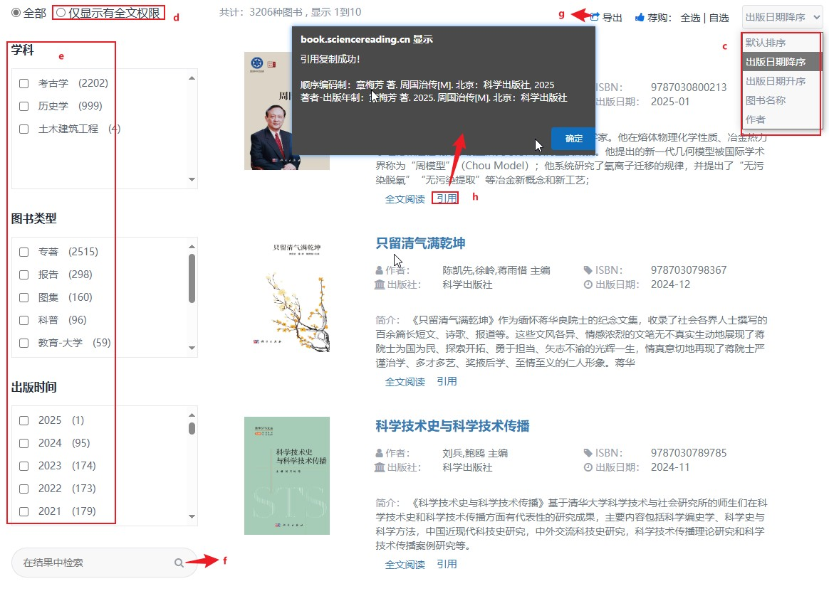
6.1.2. 高级检索
可以通过“增加”或“减少”筛选条件（包括：图书名称、作者、ISBN、

简介、附注、丛书），设定检索条件之间的逻辑关系（包括：并且、或者、不含）
并选择指定的“学科专辑”，更精准检索定位到所需图书，系统最高支持４个筛选 条件。

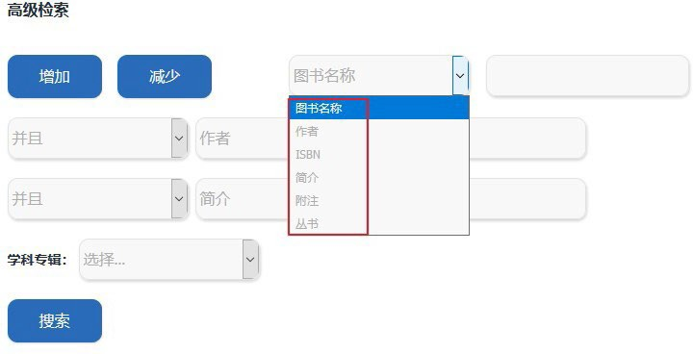

6.2. 导航
6.2.1. 中图分类导航
系统提供中图分类导航，鼠标移至每个分类时会显示出下级分类，见下图：

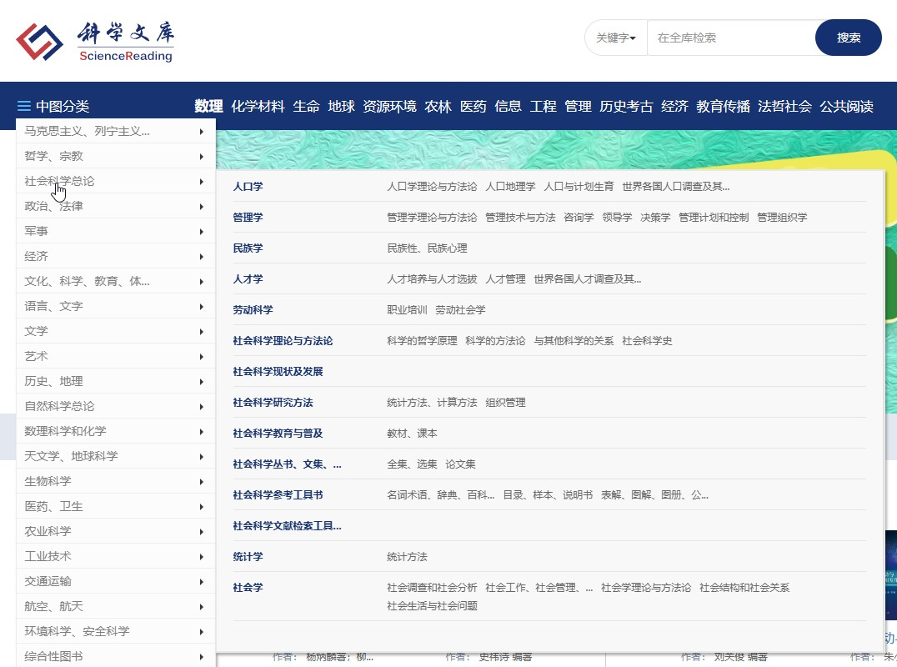

在图书详情页也会标示图书“中图分类号”，方便了解该书的分类情况

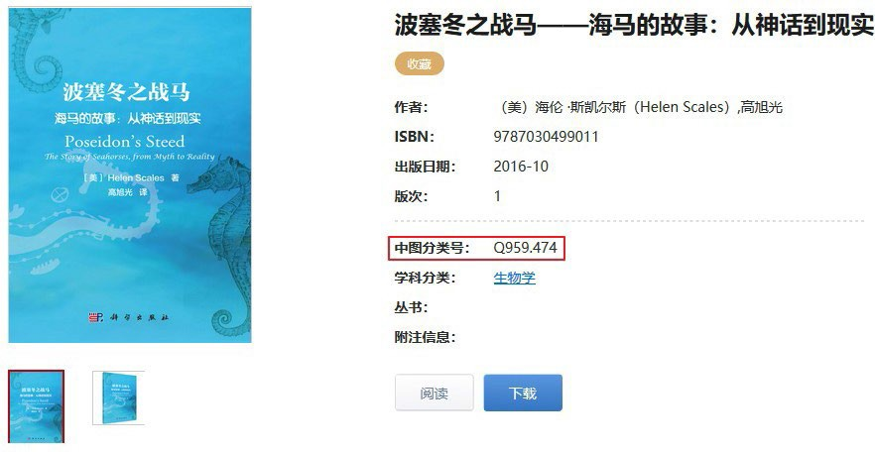
6.2.2. 学科专辑导航
系统提供“学科专辑”导航，方便按照不同学科辑浏览，见下图：

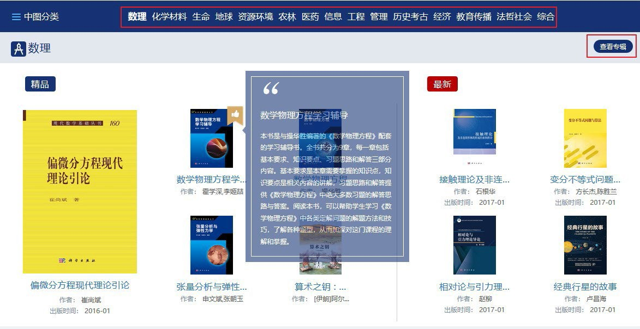
在图书详情页也会标示图书“学科分类”，点击进入，可以浏览相同学科分 类下更多品种的图书信息。



7. 在线阅读

科学文库提供在线方式阅读电子书，用户可以不用下载即可随时随地的通过 浏览器阅读电子书内容。

7.1. 如何进入在线阅读
用户可以通过“检索结果页”-“全文阅读”或“图书详情页”-“阅读”点 击进入在线阅读页面，见下图：

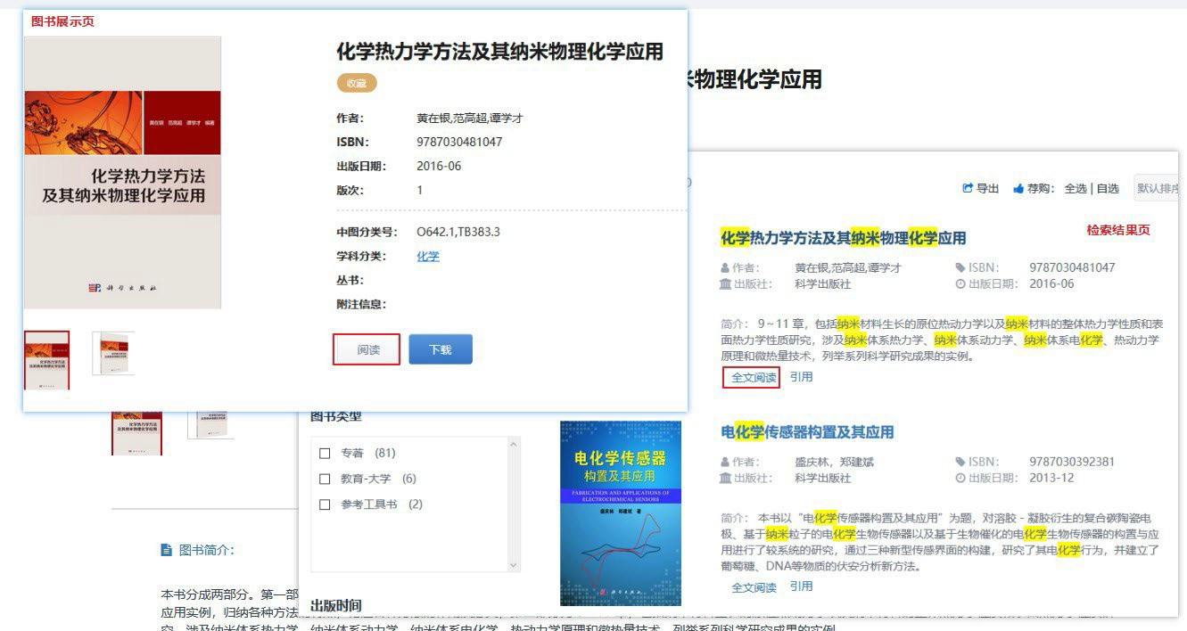
也可以通过“图书详情页”的目录，点击相应章节，直接跳转至对应章节的 阅读页面，见下图：

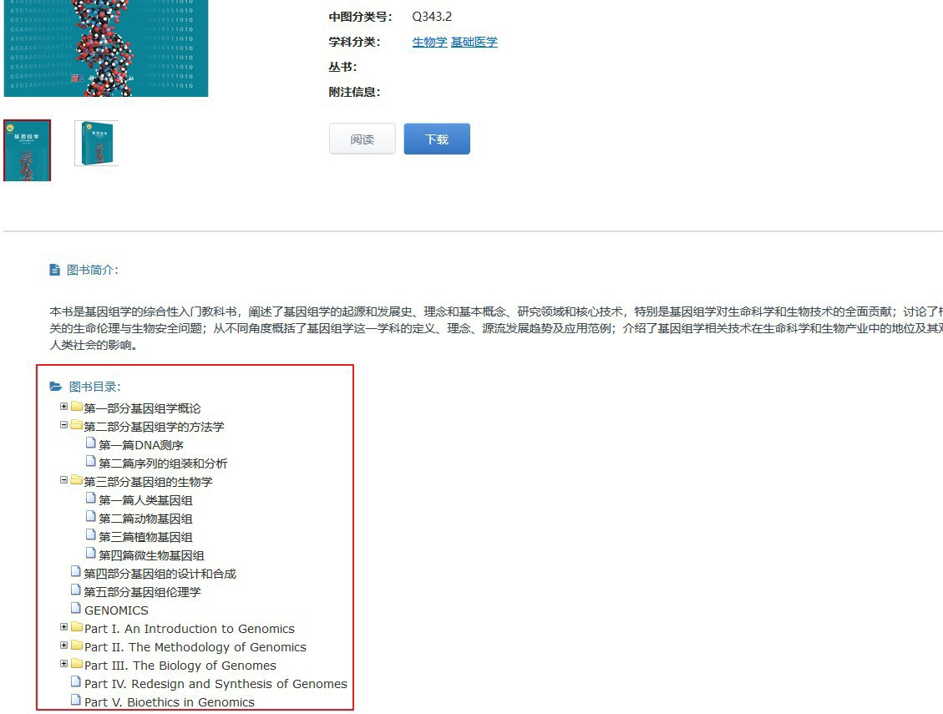

7.2. 基本布局

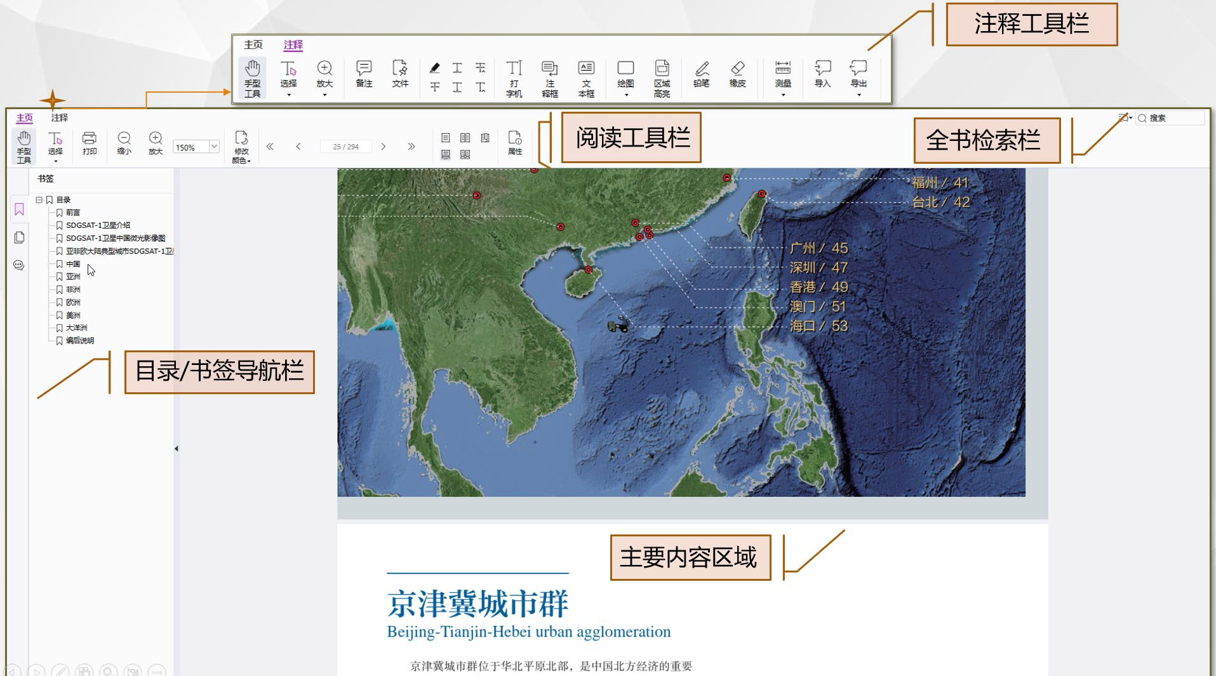

7.3. 基本功能

功能模块 | 功能描述
显示 | ● 支持书签、页面缩略图、文档注释导航方式；   支持PDF的单页/连续/对开等多视图模式显示；   支持PDF页面跳转；   支持PDF的适合页面/适合宽度/适合视区/指定比例的页面缩放；   支持设置页面背景色，实现护眼阅读效果；
检索 | ● 支持文本选择、拷贝、搜索；   支持“手型工具”和“选择文本”工具的自动切换；
注释 | ● 支持创建、复制、粘贴、显示、隐藏、删除注释；   支持注释属性（创建者、创建时间、类型、线宽、颜色、不透明度、是否 只读/锁定等）的获取和修改、外观设置和绘制；   支持通过FDF/XFDF/JSON文件导入/导出注释数据；   支持的注释类型包括： 备注、高亮、下划线、删除线、波浪线、插入文本、文本替换、打字机、 注释框、文本框、绘制图形、区域高亮、铅笔、图章、附件等。

7.4. 常用功能说明

7.4.1. 页面跳转 用户进入在线阅读界面后，可以通过三种方式快速跳转至需要阅读的页面：
 左侧 “书签”栏点章节名称
 左侧“页面栏”栏点选缩略图
 上方“阅读工具栏”键入需要访问的页码数

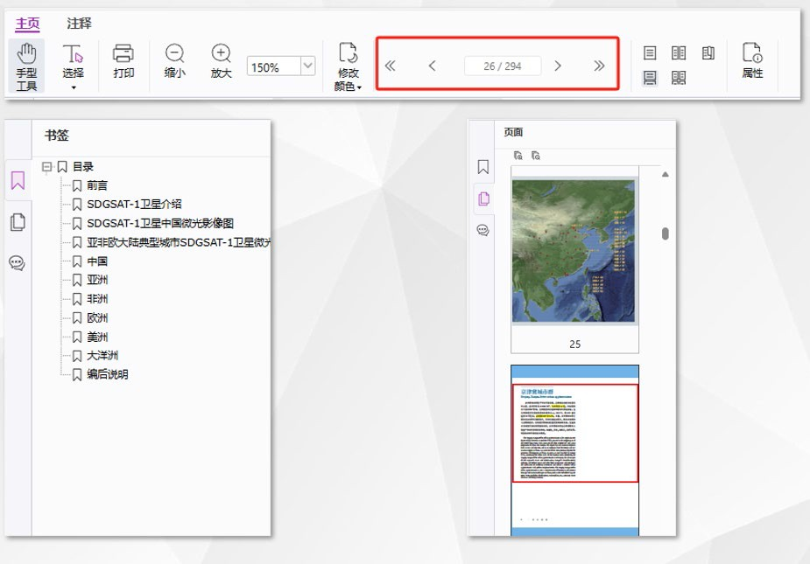

7.4.2. 页面设置

用户可以在上方【阅读工具栏】选择更改页面底色或分页方式，使阅读页面更 符合个人阅读习惯。

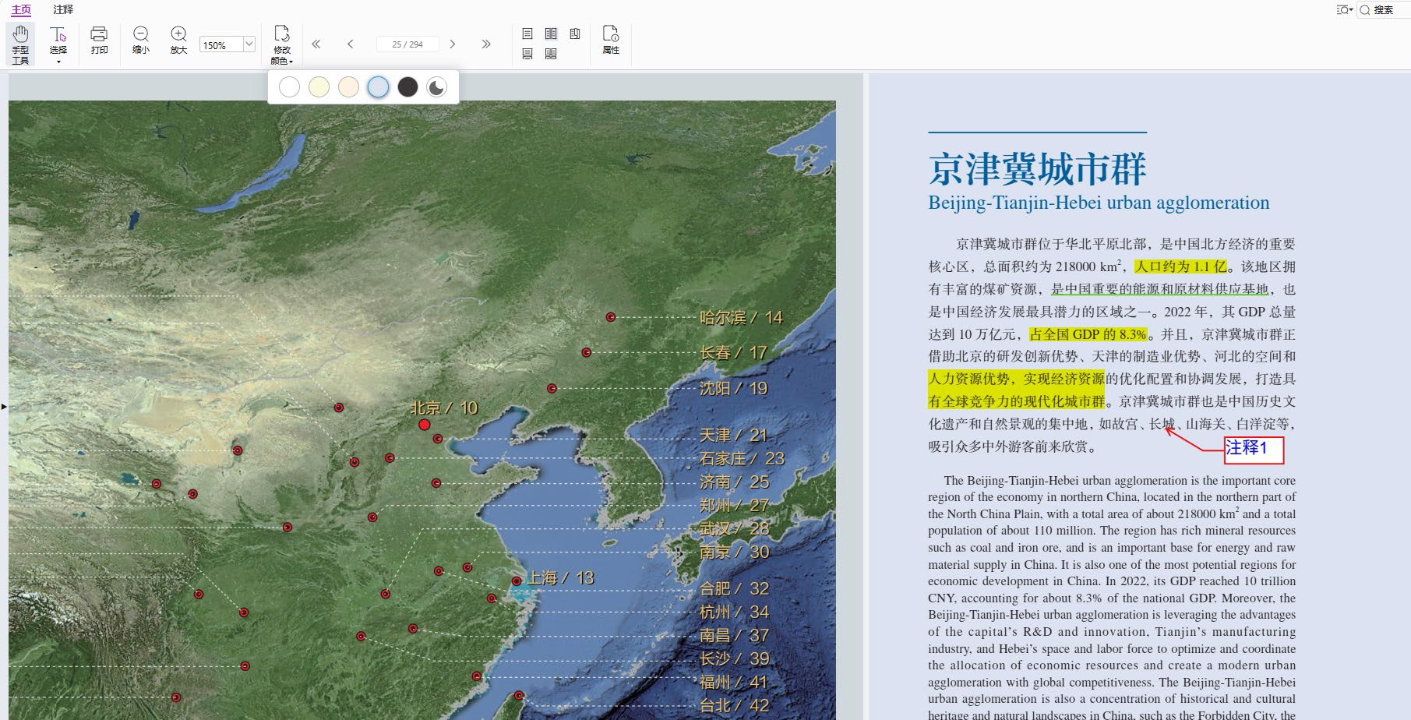
7.4.3. 批注

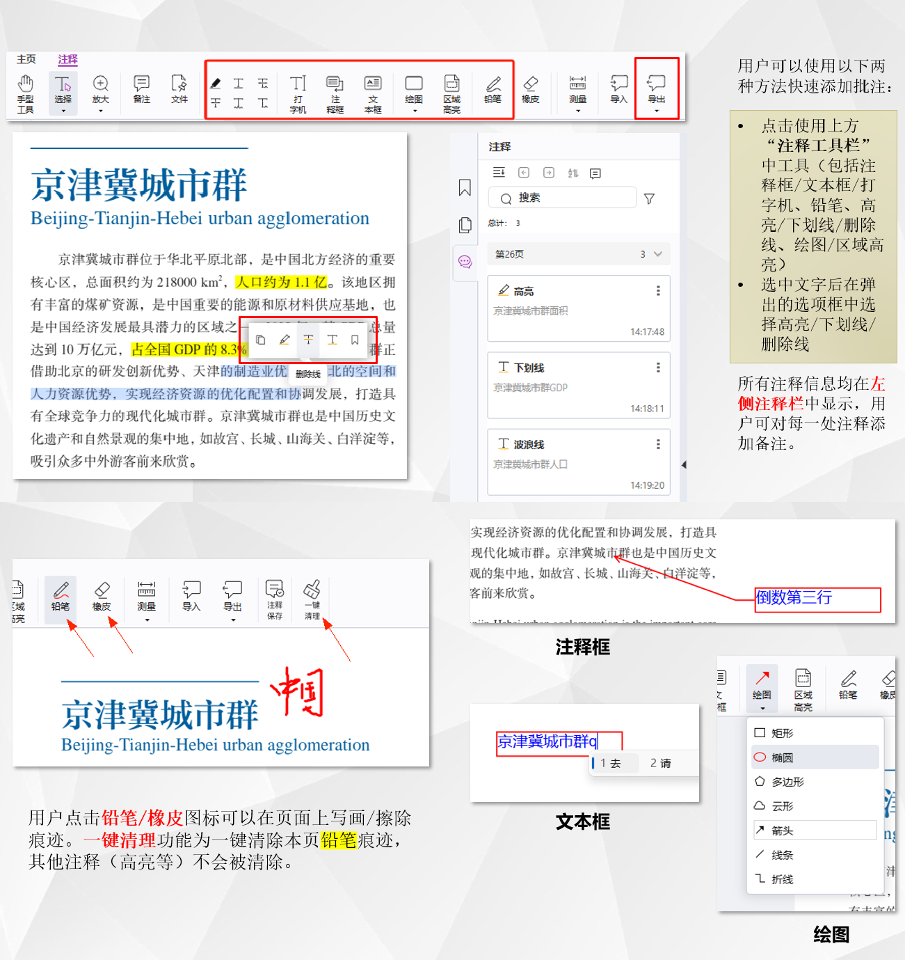

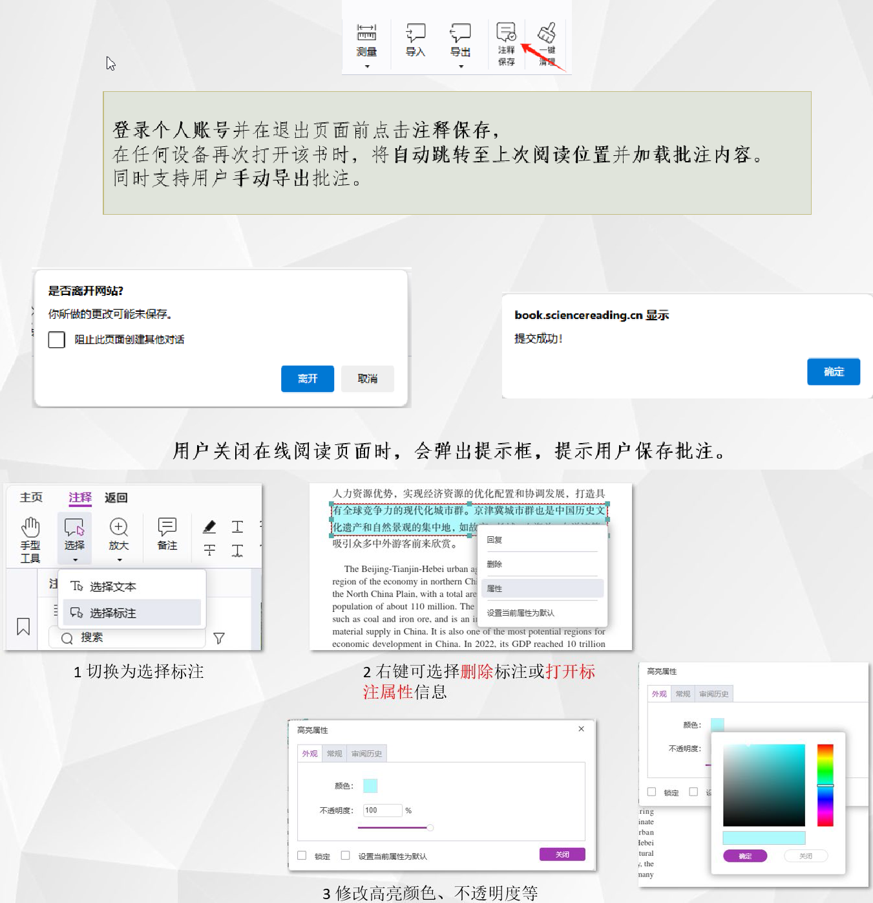

7.4.4. 检索

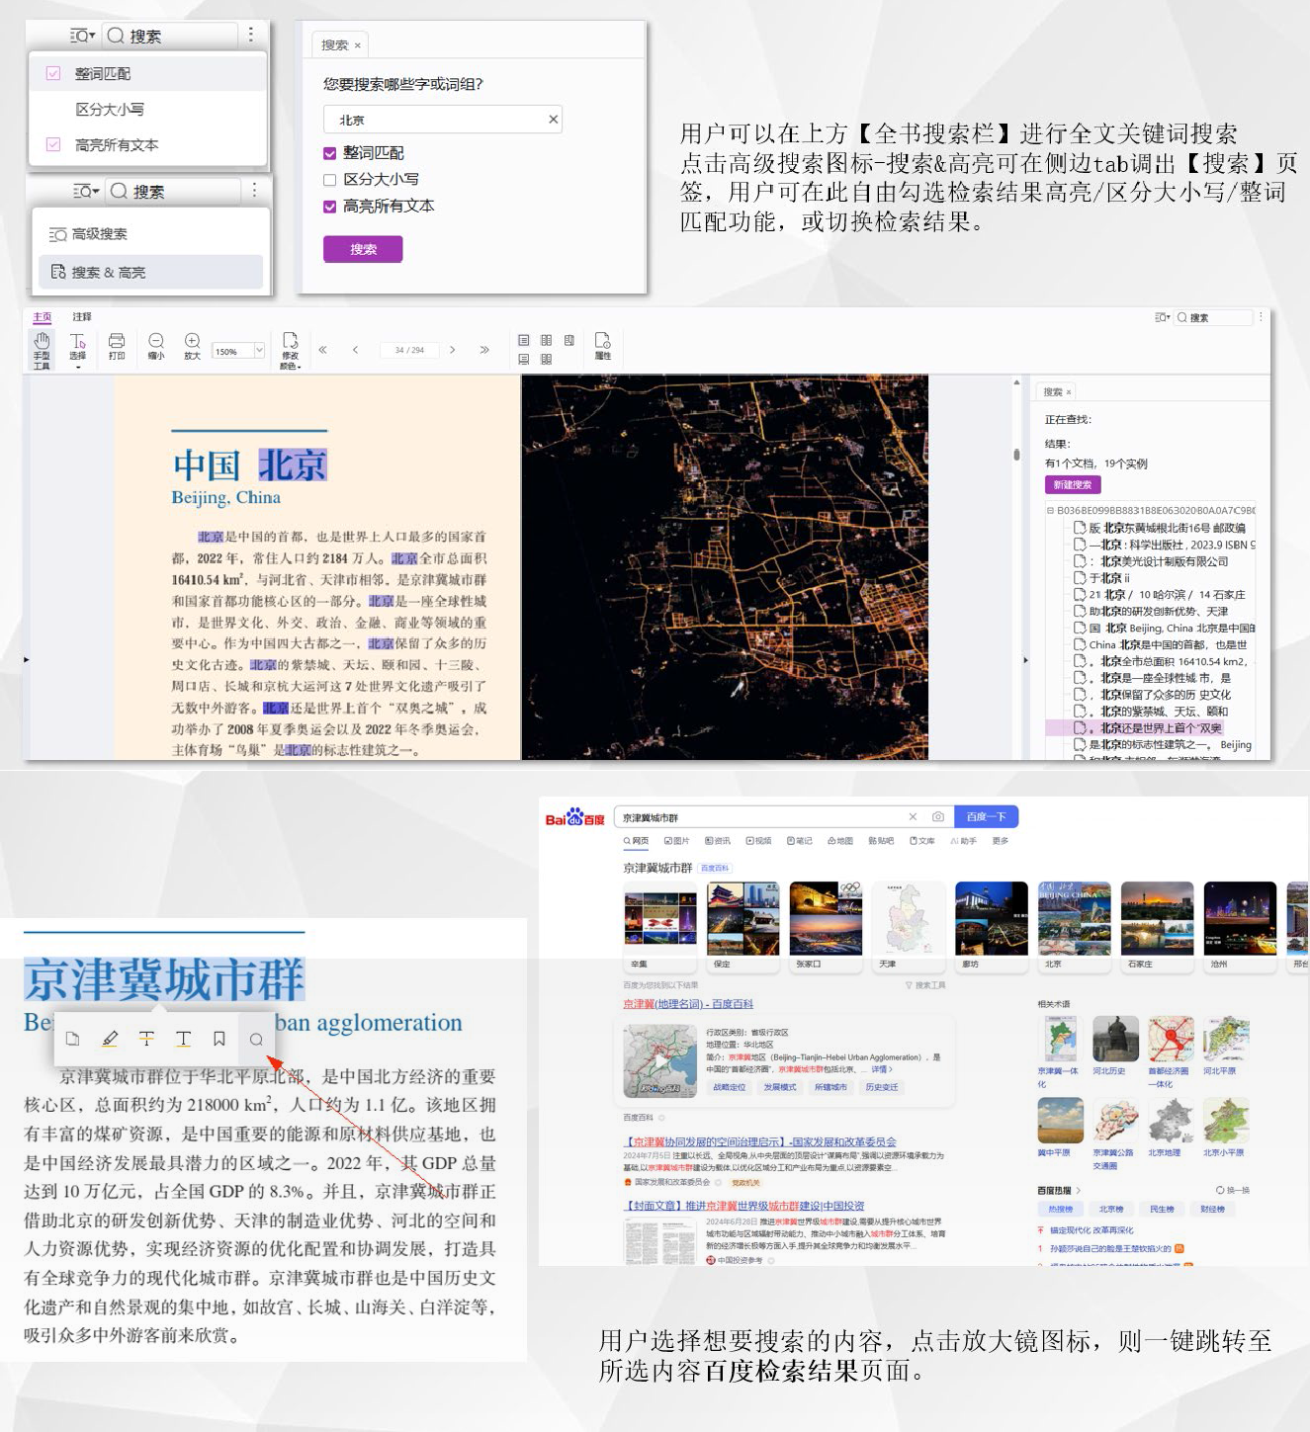

8. 问题反馈
当您在使用科学文库出现问题时，优先推荐请您扫描下方二维码关注“科学文库”微 信公众号，不仅可以关注后发送消息反馈您使用中遇到的问题，也可以获取我们定 期推出的荐书内容。



其次可通过邮箱或电话形式咨询，我们会尽快予以答复和解
决。联系方式： 电话：010-64030248
电邮：elib@cspm.com.cn

